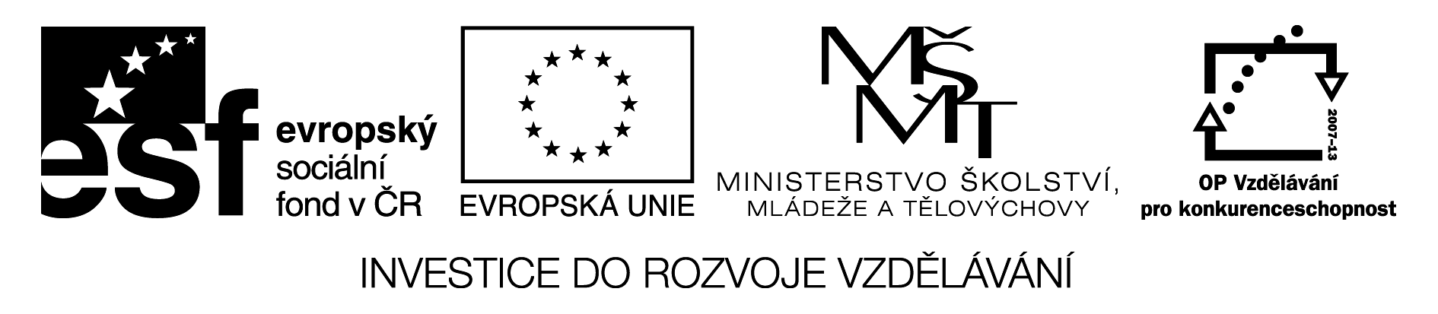
Druhá mocnina

1/ Doplň definici: Mocnina je ………………. několika sobě rovných ………………………

2/ Zapiš jako součin a vypočti:
7² = x² =
12² = 0² =

3/ Popiš dané obrázky:
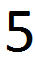
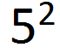

4/ Vycházíme-li z předpokladu 10² = 10 ∙ 10 = 100, potom říkáme, že Součin libovolných přirozených čísel umocníme tak, že ……………………………………………………………………………………
…………………………………………………………………………………………………………………………………………….
(a ∙ b)² = a² ∙ b²
¨

5/ Vypočti z hlavy a zapiš jako součin:
50² =
900² =
12000² =

Řešení:

1/ Doplň definici: Mocnina je součin několika sobě rovných činitelů

2/ Zapiš jako součin a vypočti:
7² = 7 ∙ 7 = 49 x² = x ∙ x
12² = 12 ∙ 12 = 144 0² = 0 ∙ 0 = 0

3/ Popiš dané obrázky:

Číslo 5 značí vzdálenost od nuly na číselné ose

5² označuje obsah čtverce → dříve se v matematice někdy místo druhá mocnina čísla říkalo též čtverec čísla
4/ Vycházíme-li z předpokladu 10² = 10 ∙ 10 = 100, potom říkáme, že Součin libovolných přirozených čísel umocníme tak, že umocníme každého činitele a vzniklé mocniny vynásobíme
(a ∙ b)² = a² ∙ b²

5/ Vypočti z hlavy a zapiš jako součin:
50² = (5 ∙ 10)² = 5² ∙ 10² = 25 ∙ 100 = 2 500
900² = (9 ∙ 100)² = 9² ∙ 100² = 81 ∙ 10000 = 810 000
12000² = (12 ∙ 1000)² = 12² ∙ 1000² = 144 ∙ 100 000 = 144 000 000

